

UNIVERSIDAD TECNOLÓGICA DE PANAMÁ

FACULTAD DE INGENIERÍA DE SISTEMAS COMPUTACIONALES

DEPARTAMENTO DE SISTEMAS DE INFORMACIÓN, CONTROL Y EVALUACIÓN DE RECURSOS INFORMÁTICOS

LICENCIATURA EN INGENIERÍA DE SISTEMAS DE INFORMACIÓN

PROYECTO DE NEGOCIO PARA AMBIENTES WEB

Tarea 2: Tipos y modelos de negocio en el web correspondiente a la nueva economía.

Profesor: José Moreno

Estudiante:

Cutire, Fernando (8-972-906)

Rodríguez, Daniel (3-740-2242)

Moreno, Ariel (8-926-1327)

Escobar, Jorge (2-747-1772)

Sáenz, Rafael (8-972-1124)

II Semestre

2022

Índice

Introducción 3

Desarrollo 4

Glosario de Términos 4

Modelos de negocio de la nueva economía vs modelos de negocios tradicionales. 4

Ejemplos de tipos de comercio electrónico descritos en el material de clase 7

Modelos de negocios tradicional 7

Modelos de negocios de la nueva economía 9

Conclusión 12

Referencias 13

# Introducción

En esta asignación investigaremos una comparativa de los modelos de negocio de la nueva economía, con los modelos de negocios tradicionales. Complementaremos con una descripción de tipos de comercio electrónico descritos en el material de clases.

# Desarrollo

En esta sección se desarrolla la comparativa de los modelos de negocio de la nueva economía con los modelos de negocio tradicionales.

## Glosario de Términos

Se presenta un glosario de términos que se emplean en el desarrollo del trabajo.

|  |  |
| --- | --- |
| Palabra | Definición |
| Hospedado | Sitios que no reciben un alojamiento y dan la responsabilidad y libertad al desarrollado para elegir su proveedor de alojamiento. |
| Auto hospedado | Sitios que reciben alojamiento como servicio de una empresa que lo vende. |
| Transacción | Trato, convenio o arreglo al que llegan dos partes, el negocio y el cliente. En comercio electrónico se dan las transacciones cuando un cliente realiza una compra en el sitio de comercio electrónico. |
| Carrito de compra | E*l c*arrito de compras es el nombre que recibe la plataforma, módulo o plugin que se encarga de recopilar los pedidos que hacen los usuarios en una página web . |

(seansagent)

## Modelos de negocio de la nueva economía vs modelos de negocios tradicionales.

Dentro de esta comparativa presentamos los Modelos de Negocio de la nueva economía vs modelos de negocios tradicionales.

|  |  |  |
| --- | --- | --- |
|  | Modelos de negocio tradicional | Modelos de negocio de la nueva economía (economía digital) |
| **Definición** | Es el negocio donde uno invierte una gran suma de dinero para un emprendimiento a riesgo propio (como una industria, un comercio, un drugstore, etc.) | Realidad empresarial que tiene como características el uso intensivo de Internet aplicada a los negocios y la creación de un mercado de valores de referencia al objeto de efectuar las transacciones bursátiles de un conjunto de empresas que no poseen activos físicos relevantes, y cuyas acciones se cotizan y valoran en función de parámetros intangibles como son: el conocimiento, la información, la innovación, la inteligencia y el talento aplicados a la creación, producción, mercadeo y distribución de productos (bienes o servicios) que implican el uso de altas tecnologías. |
| **Diferencias** | * Se diferencian en la forma de trabajar, la misión, la visión y la cultura está en lo que son sus líderes. * En la organización es una jerarquía y su modo de crecimiento es basado en replicar muchas veces la estructura inicial. | * Son poco tolerantes, buscan una satisfacción inmediata, trabajan con equipos pequeños, prefieren trabajar por ciclos rápidos y corregir según los resultados. * Son ágiles, huyen de la burocracia, mantienen el conocimiento descentralizado y se basan en la interacción y colaboración. * En la organización son una red. * En cuanto a la selección de personal, en las digitales se hace una evaluación 360 por parte de varias personas, no sólo la jerarquía, para comprobar su integración y alineamiento real de la persona con la compañía. |

(T, 2014)

## Ejemplos de tipos de comercio electrónico descritos en el material de clase

### Modelos de negocios tradicional

Gibson: Instrumentos Musicales.



Sitio Web

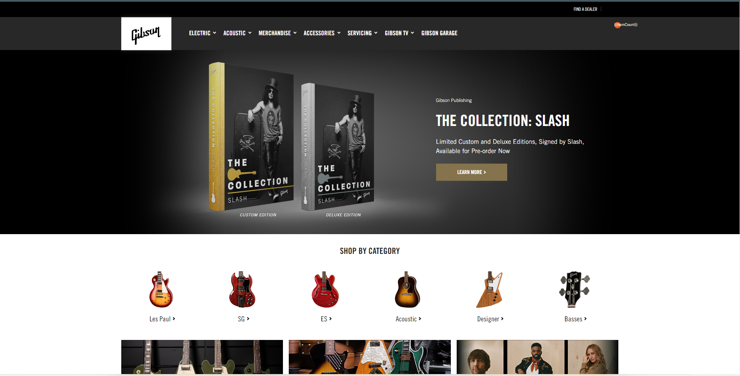

Super 99: Supermercado. Empresa Panameña

Sitio Web

### Modelos de negocios de la nueva economía

Vercel: Empresa proveedora de servicios para desarrolladores



Sitio web

Servidores Rápidos: Proveedor de alojamiento para aplicaciones. Empresa Panameña.



Sitio web

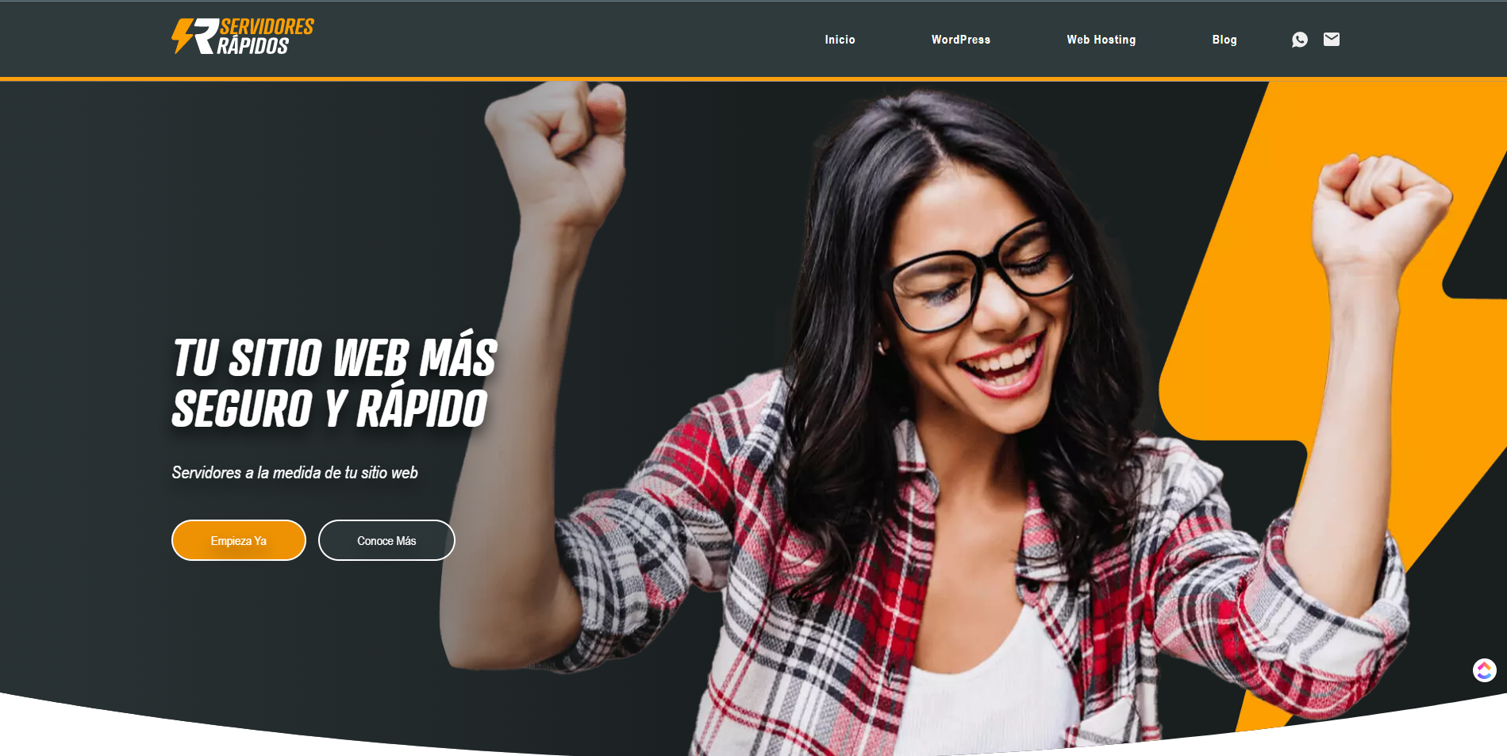

# Conclusión

La movilidad, y por tanto la explosión de los puntos conectados a Internet, es la primera de las cuatro grandes fuerzas del cambio tecnológico.

Los modelos tradicionales tienen un claro concepto y pueden tratarse de empresas ya establecidas con una experiencia en el mercado. Pensamos que se pueden beneficiar de implementar soluciones de tecnología.

Analizar empresas panameñas ayuda a comprender de una forma más directa estos modelos de negocios.

# Referencias

seansagent. (s.f.). *seansagent/transaccion.* Obtenido de http://diccionario.sensagent.com/: http://diccionario.sensagent.com/transacci%C3%B3n/es-es/

shrm.org. (15 de August de 2022). *shrm.org.* Obtenido de www.shrm.org: https://www.shrm.org/resourcesandtools/tools-and-samples/hr-qa/pages/isthereadifferencebetweenacompany%E2%80%99smission,visionandvaluestatements.aspx#:~:text=A%20mission%20statement%20is%20a,customers%2C%20vendors%20and%20other%20stakeholders.

T, E. (18 de September de 2014). *modelos-de-negocio-tradicional-y-modelos-de-negocio-en-la-economa-digital.* Obtenido de www.slideshare.net: http://infaviso.galeon.com/t3.htm Que es la economía digital (2014). Recuperado de http://www.impacting.es/que-es-la-economia-digital/

Willet, N., & Carney, L. (23 de Junio de 2022). *www.websitebuilderexpert.com/ecommerce-website-builders/ecommerce-software/.* Obtenido de www.websitebuilderexpert.com/: https://www.websitebuilderexpert.com/ecommerce-website-builders/ecommerce-software/#:~:text=Our%20top%20three%20choices%20of,analytics%20features%20(Try%20For%20Free)

|  |
| --- |
|  |